
实 验 报 告

姓 名：张少典 班 级：F0703028 学 号：5070309061 实验成绩：
同组姓名： 实验日期：2008/10/7 指导老师： 批阅日期：
---------------------------------------------------------------------------------------------------------------------------------
RLC电路特性的研究
【实验目的】
[1]通过研究RC、RL串联电路的暂态过程，加深对电容充、放电规律，电感的电磁感应特性及震荡回路特点的认识；
[2]掌握RC、RL串联电路的幅频特性和相频特性的测量方法；
[3]用实验的方法找出电路的谐振频率，利用幅频曲线求出电路的品质因数Q值。
【实验原理】
1．RC、RL、RLC暂态过程
（1）RC串联电路
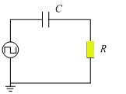
图一 RC串联电路

在由R、C组成的电路中，暂态过程是电容的充放电的过程．其中信号源用方波信号．在上半个周期内，方波电压+E，其对电容充电；在下半个周期内，方波电压为零，电容对地放电．充放电过程中的回路方程分别为

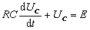
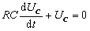
通过以上二式可分别得到U_{C}、U_{R} 的解。在充电时U_{C} 是随时间t 按指数函数规律增长，而电阻电压U_{R} 随时间 t 按指数函数规律衰减。在放电时也时都随时间 t 按指数函数规律衰减。
物理量RC = τ具有时间的量纲，称为时间常数，是表征暂态过程进行得快慢的一个重要物理量．与时间常数τ有关的另一个在实验中较容易测定的特征值，称为半衰期T_{1/2}，即当U_{C}（t）下降到初值（或上升至终值）一半时所需要的时间，它同样反映了暂态过程的快慢程度，与t 的关系为
T_{1/2} = τln2 = 0.693τ（或 τ = 1.443T_{1/2}）

（2）RL串联电路
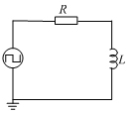
图二 RL串联电路
与RC 串联电路进行类似分析可得，RL串联电路的时间常数t 及半衰期T1/2分别为：
τ=L/R，T_{1/2}=0.693τ=0.693L/R
（3）RLC串联电路
在理想化的情况下，L、C都没有电阻，可实际上L、C本身都存在电阻，电阻是一种耗损元件，将电能单向转化成热能．所以电阻在RLC电路中主要起阻尼作用．所以根据阻尼震荡方程可以三种不同状态的解，分别为欠阻尼、过阻尼和临界阻尼。其波形如图三所示。
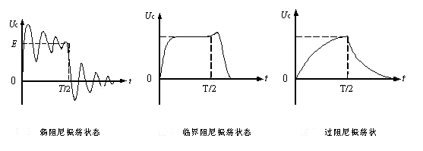图三 RLC串联电路充放电波形

2、RC、RL串联稳态
当把正弦信号输入串联回路时，其电容和电阻两端的输出电压的幅度随输入电压的频率是等幅变化。而电压幅度随频率变化的曲线称幅频曲线，相位随频率的曲线称相频曲线。

3、RLC谐振
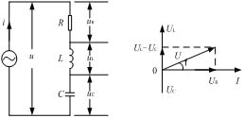
图四 RLC串联谐振电路
在 RLC串联谐振电路中，由于三个元件之间存在相位超前和滞后的特性，所以当电压一定并满足一定的频率时，使得电路中的阻抗达到最小时电流将达到最大值，此时的频率称为谐振频率。

【实验数据记录、结果计算】
1-1.RC暂态
电阻R | 电容C | 半衰期T_{1/2}
360Ω | 0.1$μF$ | 28.65$μs$

理论半衰期计算：T_{1/2}=0.693RC=24.95$μs$
相对误差△T_{1/2} = 12.9%，该误差是由于元件本身参数和实际值误差、电路各部分内阻以及在示波器上取半周期时所导致的误差。

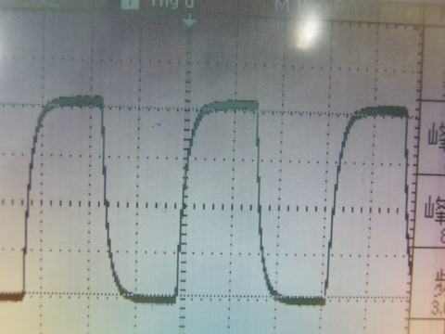

1-2.RL暂态
电阻R | 电感L | 半衰期T_{1/2}
360Ω | 12mH | 25.9$μs$

理论半衰期计算：T_{1/2}=0.693L/R=23.1$μs$
相对误差△T_{1/2} = 10.8%，该误差是由于元件本身参数和实际值的误差、电路各部分内阻以及在示波器上取半周期时所导致的误差。

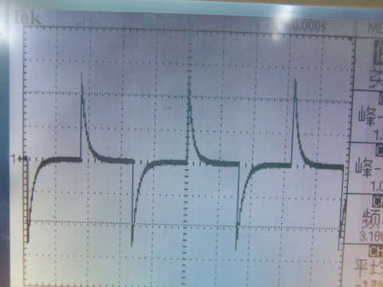

2.RLC暂态
信号源频率f | 电感L | 电容C
21.8Hz | 12mH | 0.1$μF$

临界阻尼时的电阻值：461Ω.

3.RLC谐振
f₀=4.6 kHz
f(kHz) | 4.561 | 4.853 | 5.110 | 5.628 | 5.827 | 5.993 | 6.122 | 6.387 | 6.794 | 7.417
U_R(V) | 11.4 | 11.1 | 11.0 | 10.9 | 10.8 | 10.7 | 10.6 | 10.5 | 10.2 | 9.92
f(kHz) | 4.501 | 4.237 | 3.836 | 3.589 | 3.378 | 3.104 | 2.950 | 2.728 | 2.607 | 2.523
U_R(V) | 11.3 | 11.2 | 11.1 | 11.0 | 10.9 | 10.6 | 10.5 | 10.2 | 10.0 | 9.84

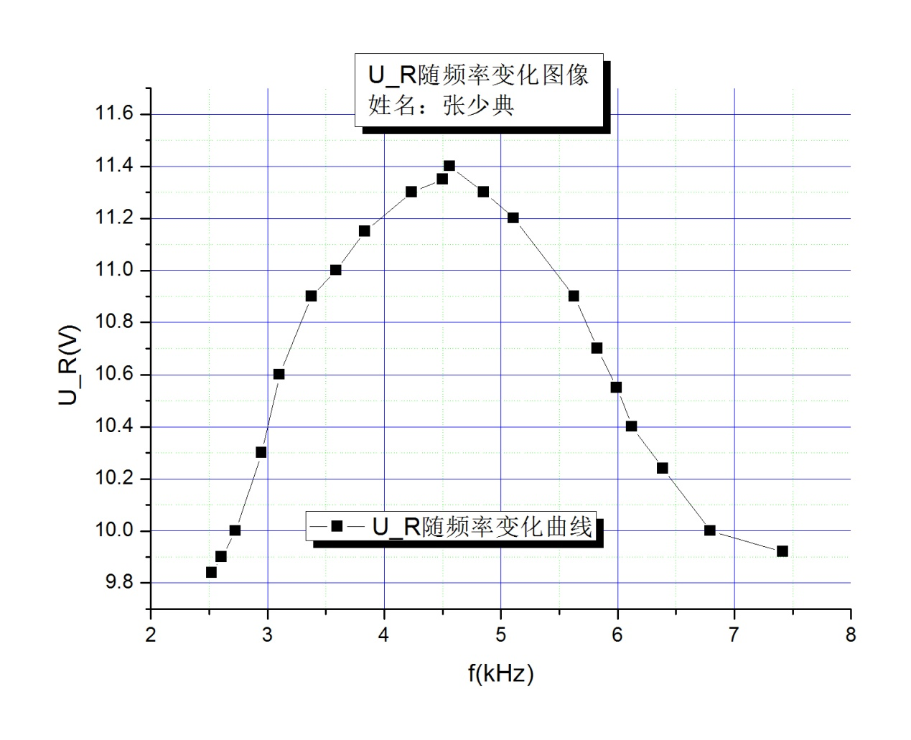
【问题思考与讨论】
1.在RC暂态过程中，固定方波的频率，而改变电阻的阻值，为什么会有不同的波形？而改变方波的频率，会得到类似的波形吗？
答：改变电阻阻值，由$τ=RC$可知$τ$发生变化，$U_{C}=Ee^{-t/τ}$，$U_{C}$波形会发生变化；改变f，会改变$U_{C}$中的$t$，同样会使波形变化。
2.在RLC暂态过程中，若方波的频率很高或很低，能观察到阻尼振荡的波形吗？如何由阻尼振荡的波形来测量RLC电路的时间常数？
答：若频率很高，其半周期比时间常数小时，无法观察到阻尼振荡的波形。若频率很低，只要调节示波器的控制区即可看到波形。在欠阻尼的情况下，在幅值最大的第一周期测量$T_{1/2}$，然后计算$τ={T_{1/2}}/{\ln{2}}$。
3.根据RLC串联谐振的特点，在实验中如何判断电路达到了谐振？
答：当达到谐振时，电路的电容和电感上的电压之和应为0，所以在电路上加一电压表测量其两端电压即可。
4.串联谐振时，电路和电感上的瞬时电压的相位关系如何？若将电容和电感接到示波器的X和Y轴上，将看到什么现象？为什么？
答：由$φ=\tan^{-1}{\frac{ωL-\frac{1}{ωC}}{R}}$知，当$ωL=\frac{1}{ωC}$时，$φ=0$,所以当谐振时，电压与电流同相位，而电感比电流超前$π/2$，电容比电流落后$π/2$。所以电容与电感电压大小相等，相位相反。将电容和电感接入示波器则图形为$y=-x$。

